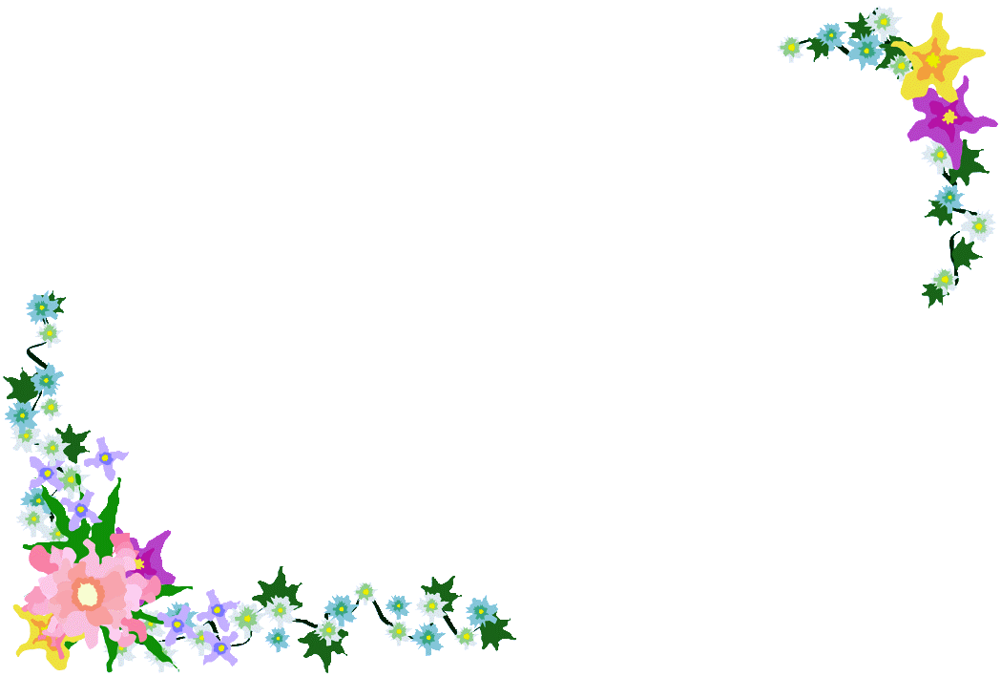

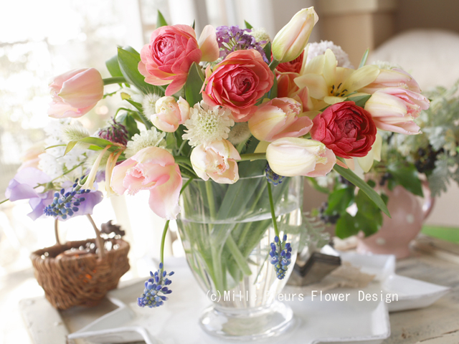

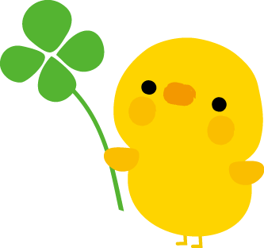
講師 若林 久子さん
（ヨーロピアンフラワーデザイン連盟インストラクター）
定員 １５名
材料費 ３，０００円
持ち物 ハサミ・新聞紙・作品持帰り用袋・ゴミ袋（スーパーの袋）２枚
託児 あります（要予約）
申込方法 TELまたはFAXでぴゅあ峡南まで連絡お願いします。

フラワーアレンジメント
フラワーアレンジメント
フラワーアレンジメント
春のお花で
春のお花で
春のお花で
４/７
４/７
（木）
（木）
５/１２
５/１２
（木）
（木）
託児あり
春のお花で自分だけのフラワーアレンジメントを作りながら、みなさんで穏やかな心になりましょう。始めての方でも先生が丁寧に教えてくれますのでお気軽にご参加ください。
主催 山梨県立男女共同参画推進センター ぴゅあ峡南
〒409-2305 山梨県南巨摩郡南部町内船9353-2
TEL ０５５６－６４－４７７７
FAX ０５５６－６４－４７００

